Вынужденные каникулы.
Занятия с детьми на дому.

Аппликация — вырезание и наклеивание (нашивание) фигурок, узоров или целых картин из кусочков бумаги, ткани, кожи, растительных и прочих материалов на материал-основу (фон).

На этой неделе предлагаем родителям вместе с детьми изготовить веселых домашних животных из бумаги и картона на основе круга, овала, прямоугольника.
Перед тем, как приступить к работе, нужно проговорить с ребенком о повадках питомцев, их внешнем виде (голова круглая, ушки треугольные, лапки – овальные, вытянутые и т.д.)

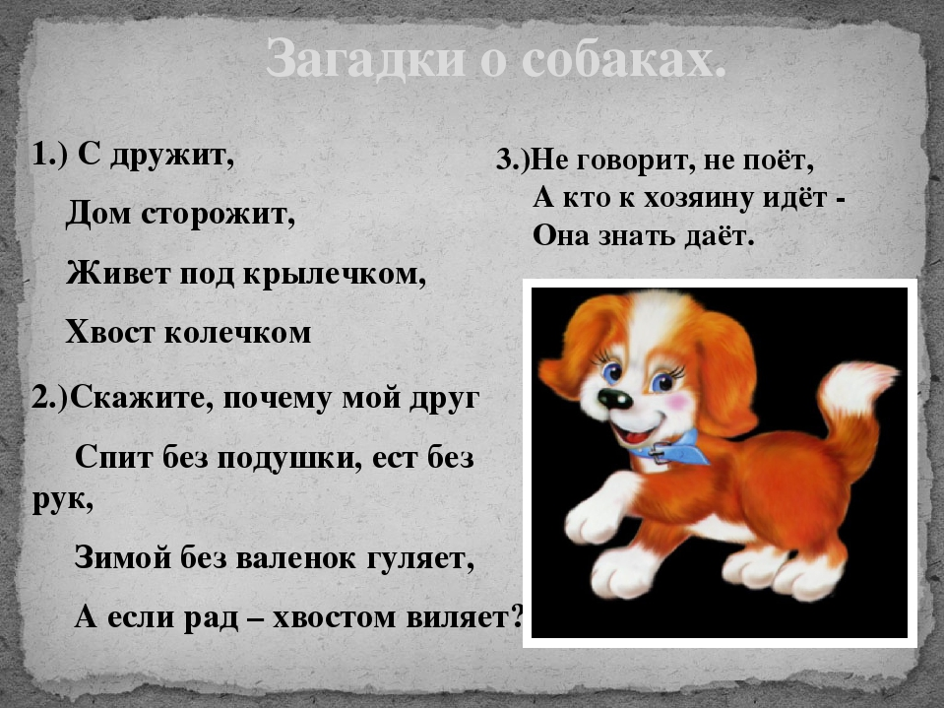
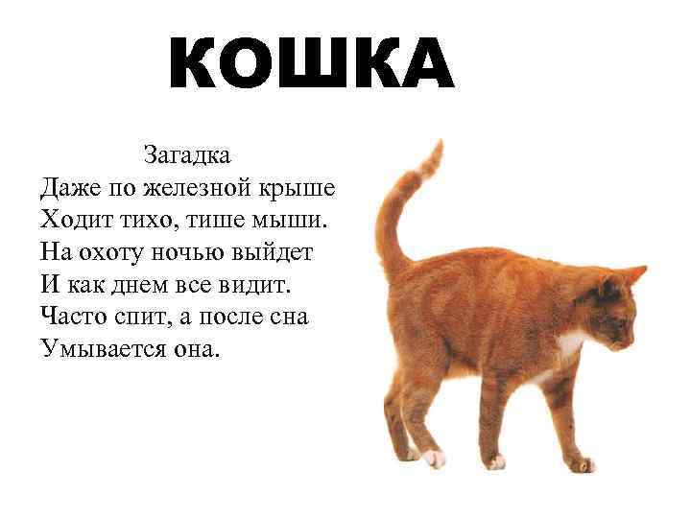

Аппликацию можно сделать на основе заранее сделанных форм. В этом случае надо попросить ребенка выполнить простейшие действия с ножницами: отрезать полоску или разрезать круг пополам. Если ребенок достаточно хорошо обращается с ножницами, то он сможет вырезать сам заготовки по контуру.
Помните!!! Во время резки ножницами передвигать необходимо именно бумагу, а не ножницы.
Ножницами НЕЛЬЗЯ:
- махать, бросать, подносить к лицу, брать без разрешения, ходить и бегать.
- передают ножницы только закрытыми: кольцами вперед, взяв за сомкнутые лезвия.
- с ножницами нужно работать, сидя за столом.

Не забывайте правила безопасности во время работы с этим инструментом.

Заготовки для аппликации можно сделать из цветной бумаги, а можно из белой плотной бумаги или картона и потом раскрасить их в любой понравившийся цвет.

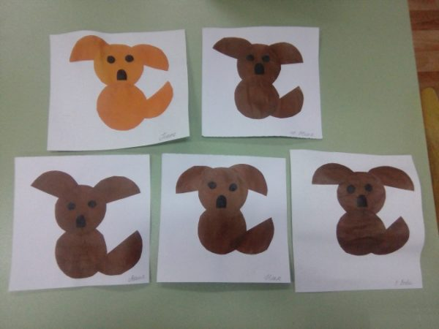

У детей свое видение мира, поэтому не удивляйтесь красным, синим и зеленым животным. Спросите у ребенка, почему у него собака синего цвета и он вам все объяснит сам.
Можно спросить, какой цвет у вашего ребенка самый любимый? Поговорить о том, какой цвет нравится вам.

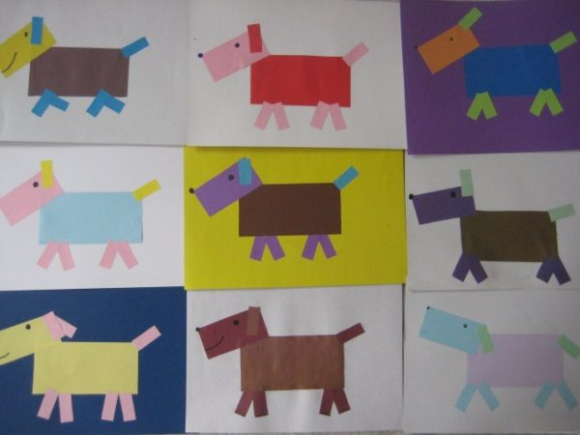
Во время занятия можно включить веселую музыку.
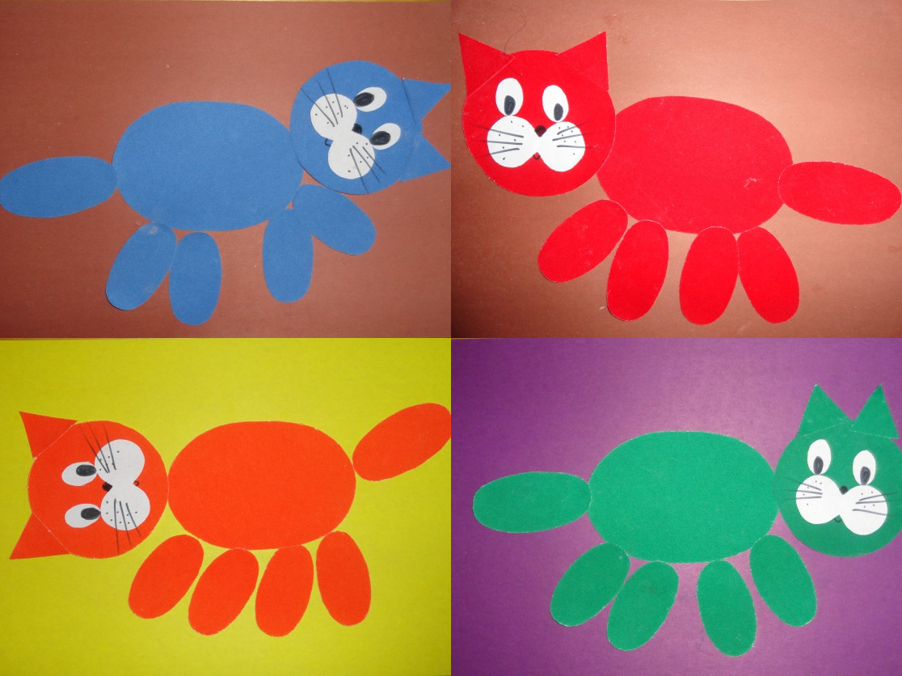

Приятного Вам общения во время вынужденных каникул!!!
Поговорка: Доброе слово лечит, а злое – калечит.

5 дошкольная группа

